## Plik *Program.cs*

### Linia 15: Błąd w nazwie pliku

Należy zmienić nazwę pliku (*dataa.csv* => *data.csv*) w wywołaniu funkcji *DataReader.ImportAndPrintData*.

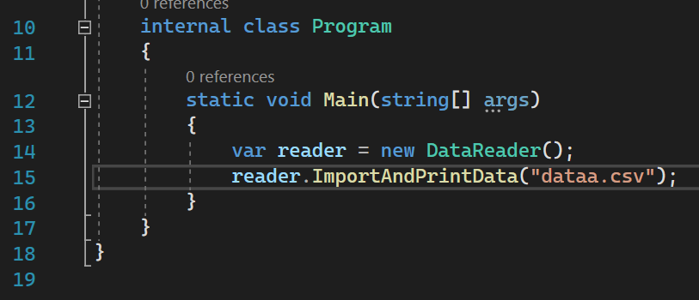

## Plik *DataReader*.*cs*

### Linie 106-110: Ponowna deklaracja właściwości *Name*

Właściwość *Name* została już zadeklarowana w klasie bazowej *ImportedObjectBaseClass*, wobec czego jej ponowna deklaracja w klasie *ImportedObject* może zostać usunięta.

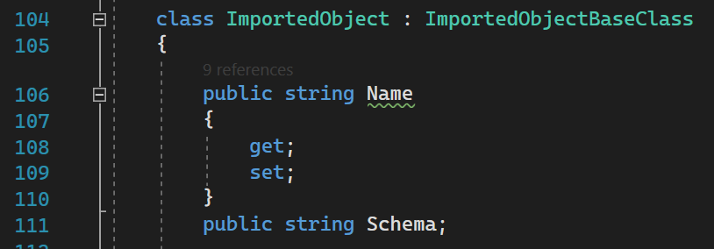

### Linia 122: Możliwość zmiany typu zmiennej *NumberOfChildren*

Ponieważ liczba potomków elementu zawsze będzie nieujemną liczbą całkowitą, typ zmiennej *NumberOfChildren* można zmienić z *double* na *uint*.

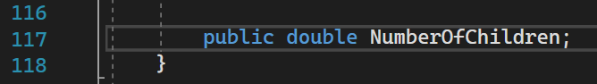

### Linia 120: Możliwość zmiany typu zmiennej *IsNullable*

Ponieważ właściwość *IsNullable* przechowuje jedynie informację typu prawda/fałsz, jej typ można zmienić ze *string* na *bool*. Spowoduje to również potrzebę zmiany warunku w wyrażeniu warunkowym w linii 90 (*column.IsNullable == "1"* => *column.IsNullable*) oraz sposobu przypisywania wartości do pola podczas odczytu danych z pliku .*csv*). Inną możliwością byłaby zmiana typu na *char* – ułatwiłoby to pobieranie danych z pliku, jednak ponownie skomplikowało warunek wyrażenia warunkowego.

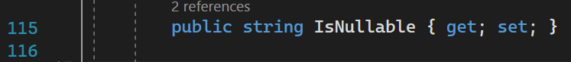

### Linie 32-38: Zmiana sposobu odwołania do elementu tablicy

Ponieważ w wierszu pliku .*csv* może być mniej niż 7 kolumn, bezpieczniejszym sposobem odwoływania się do odpowiednich elementów tablicy jest wykorzystanie wyrażenia *ElementAtOrDefault(i) ?? string.Empty* (dla właściwości *IsNullable*: *ElementAtOrDefault(6) == "1" ? true : false*).

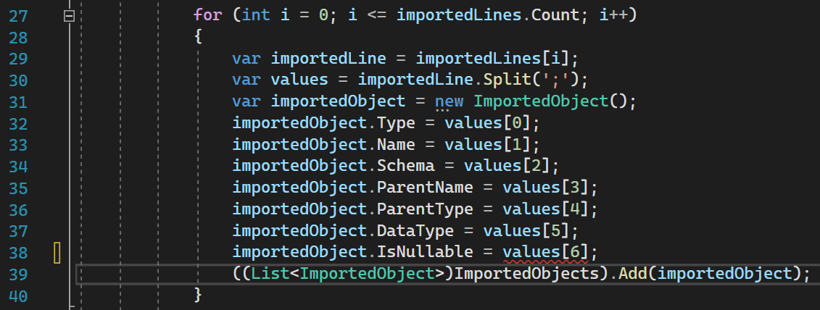

### Linia 27: Błędny warunek pętli for

Znak nierówności w warunku pętli *for* musi zostać zmieniony z nieostrej na ostrą. Ponadto, ponieważ pierwszy wiersz pliku .*csv* zawiera jedynie schemat danych, może zostać pominięty przy wczytywaniu obiektów.



### Linia 16: Niepotrzebna inicjalizacja pierwszego elementu listy

Aby program działał poprawnie, listę należy zainicjalizować jako pustą.



### Linie 43-50: Brak korekty danych właściwości *DataType*

Czyszczone są wszystkie dane za wyjątkiem właściwości *DataType*.

